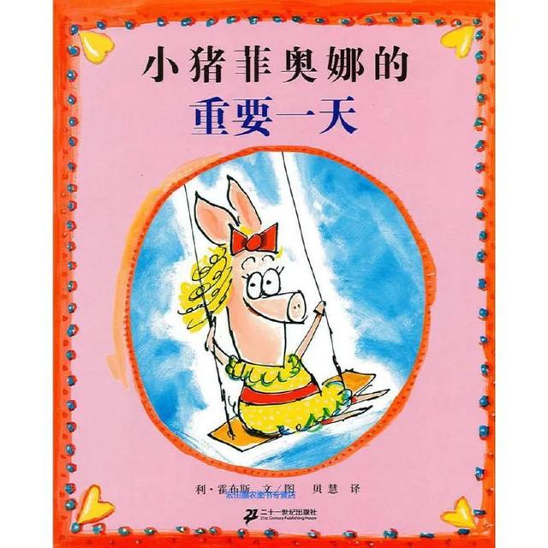

推荐理由：
小猪菲奥娜要离开家了！猪先生和猪太太已经好几夜睡不着觉……菲奥娜要去哪里了呢？菲奥娜不在家，她的爸爸妈妈可怎么办？原来是菲奥娜要上幼儿园了，她第一次离开家，第一次离开爸爸妈妈。菲奥娜是一只与众不同的小猪，即使是第一天离开爸爸妈妈上幼儿园也一点儿不焦虑、不紧张，反而自得其乐……
可现实里，不仅孩子普遍有分离焦虑，成人也有。所以，这是一本尤其适合刚入园的孩子和家长一起共读的绘本。这本书会提供一系列的方案，帮助孩子和家长安全度过分离焦虑期。

